**BỘ CÔNG THƯƠNG**

**TRƯỜNG ĐẠI HỌC CÔNG THƯƠNG TP. HCM**

**KHOA CÔNG NGHỆ THÔNG TIN**

**----🙣🕮🙡----**



**BÁO CÁO ĐỒ ÁN**

**Quản Lý Nhà Sách**

**Giáo viên hướng dẫn: Hà Ngọc Minh**

**LỚP: 12DHBM02**

**Nhóm 3:**

**2001216088 – Hà Phú Quý**

**2001215690 – Lê Hữu Đán**

**2001215956 – Lê Nhật Minh**

**2001216271 – Lâm Anh Tú**

TP. HỒ CHÍ MINH,tháng 11/30/2023.

**PHÂN CÔNG CÔNG VIỆC**

|  |  |  |  |
| --- | --- | --- | --- |
| **STT** | **TÊN** | **CÔNG VIỆC** |  |
| **1** | **Hà Phú Quý** | Tìm hiểu về app + code + word | **100%** |
| **2** | **Lê Hữu Đán** | Tìm hiểu về app + code + ppt | **100%** |
| **3** | **Lê Nhật Minh** | Tìm hiểu về app + code + word | **100%** |
| **4** | **Lâm Anh Tú** | Tìm hiểu về app + code | **100%** |

**LỜI CAM ĐOAN**

Tôi xin cam đoan đây là công trình nghiên cứu của riêng tôi và các thành viên trong nhóm. Các số liệu, kết quả nêu trong Luận văn là trung thực và chưa từng được ai công bố trong bất kỳ công trình nào khác.

Tôi xin cam đoan rằng mọi sự giúp đỡ cho việc thực hiện đồ án này đã được cảm ơn và các thông tin trích dẫn trong Đồ án đã được chỉ rõ nguồn gốc.

**LỜI CÁM ƠN**

Chúng tôi xin chân thành cảm ơn những người đã dành thời gian và tâm huyết để tham gia vào dự án phát triển phần mềm QL nhà sách của chúng tôi. Sự hỗ trợ và đóng góp của các bạn đã mang lại một giá trị đáng kể cho dự án này.

Không thể phủ nhận rằng việc xây dựng một phần mềm QL nhà sách đòi hỏi sự tận tâm và kiên nhẫn. Chúng tôi đã cùng nhau vượt qua những thách thức và tạo ra một giao diện thú vị và thân thiện với người dùng. Những ý kiến đóng góp, kiến thức và kỹ năng của bạn đã làm cho dự án trở nên hoàn thiện hơn.

**TÓM TẮT**

Phần mềm QL nhà sách cho công nghệ .Net là một nền tảng thân thiện và tiện lợi giúp người dùng tìm kiếm và mua sắm trực tuyến một cách dễ dàng. Với giao diện đẹp và tối ưu hóa trên cả điện thoại di động và máy tính, người dùng có thể dễ dàng duyệt qua các danh mục sách, chọn lựa giữa các loại sách mới.

Phần mềm này cung cấp thông tin chi tiết về từng loại sách, bao gồm hình ảnh và mô tả, giúp người dùng hiểu rõ về sản phẩm trước khi mua. Hệ thống thanh toán an toàn và đa dạng giúp người dùng dễ dàng hoàn tất quy trình mua sắm của mình.

Với Phần mềm này, việc mua sắm nên đơn giản và tiện lợi, đồng thời mang lại trải nghiệm mua sắm trực tuyến tuyệt vời cho những người yêu sách.

**Mục Lục**

1)Khảo sát tổ chức, nghiệp vụ, biểu mẫu của hệ thống quản lí nhà sách 1

1.1.Tổ chức 1

1.2.Nghiệp vụ 1

1.3.Biểu mẫu 2

1.3.1.Biểu mẫu 1: 2

1.3.2.Biểu mẫu 2: 2

1.3.3.Biểu mẫu 3: 3

1.3.4.Biểu mẫu 4: 4

1.3.5.Biểu mẫu 5: 4

1.4.Thiết lập mô hình CDM 5

1.5.Đánh giá 7

2)Phân tích thiết kế hệ thống 8

2.1.Yêu cầu chức năng hệ thống 8

2.2.Sơ đồ tổng quát cho các yêu cầu 8

2.2.1.Chức năng Quản Lý Sản Phẩm 8

2.2.2.Chức năng Quản Lý Nhân Viên 10

2.2.3.Chức năng Quản Lý Bán Sách 11

2.3.Sơ đồ phân rã chức năng 13

2.4.Sơ đồ luồng dữ liệu DFD mức 0 14

2.5.Sơ đồ luồng dữ liệu DFD mức 1 14

2.6.Sơ đồ luồng dữ liệu DFD mức 2 15

2.7.Sơ đồ thực thể liên kết (ERD) 18

2.8.Mô hình quan hệ của hệ thống 19

3)Giao Diện ứng dụng 19

3.1.Giao diện đăng nhập 20

3.2.Giao diện Tổng 20

3.3.Giao diện cập nhật tài khoản 21

3.4.Giao diện Sách 21

3.4.1.Thêm sách 21

3.4.2.Xóa sách 22

3.4.3.Sửa sách 23

3.5.Giao diện Lĩnh vực 24

3.6.Giao diện Loại sách 24

3.7.Giao diện Nhà xuất bản 25

3.8.Giao diện Tác giả 25

3.8.1.Thêm tác giả 25

3.8.2.Xóa tác giả 25

3.8.3.Sửa tác giả 26

3.9.Giao diện Hóa đơn 27

3.10.Giao diện Kho 28

3.11.Giao diện Thống kê 29

4)KẾT LUẬN 30

**Danh Mục Bảng Biểu**

Bảng 1.3. 1:Biểu Mẫu Quản Lý Nhà Sách 2

Bảng 1.3.1. 1:: Danh Sách Sách 2

Bảng 1.3.2. 1:Phiếu Nhập Sách 2

Bảng 1.3.3. 1:Hóa Đơn Bán Sách 3

Bảng 1.3.4. 1:Phiếu Thống Kê Hóa Đơn 4

Bảng 1.3.5. 1:Phiếu báo cáo danh thu 4

Bảng 2.1. 1:Chức năng hệ thống 8

**Danh Mục Hình Ảnh**

Hình 2.2.1. 1:Mô tả chức năng Quản Lý Sản Phẩm 9

Hình 2.2.2. 1:Mô tả chức năng quản Lý Nhân viên 10

Bảng 2.2.3. 1:Mô tả chức năng Quản Lý Bán Sách 12

Hình 2.3. 1: Sơ Đồ Phân Rã Chức Năng 13

Hình 2.4. 1:Sơ đồ luồng dữ liệu DFD mức 0 14

Hình 2.5. 1: Sơ đồ luồng dữ liệu DFD mức 1 14

Hình 2.6. 1:Sơ đồ luồng dữ liệu DFD mức 2 15

Hình 2.6. 2:Sơ đồ luồng dữ liệu DFD mức 2 16

Hình 2.6. 3: Sơ đồ luồng dữ liệu DFD mức 2 17

Hình 2.7. 1:Sơ đồ ERD 18

Hình 2.8. 1:Mô Hình Quan Hệ 19

Hình 3.1. 1:Giao Diện Đăng Nhập 20

Hình 3.2. 1:Giao diện tổng 20

Hình 3.3. 1:Giao diện cập nhật 21

Hình 3.4.1. 1:Thêm sách 22

Hình 3.4.2. 1: Xóa sách 23

Hình 3.4.3. 1:Sửa sách 23

Hình 3.5. 1:Giao diện lĩnh vực 24

Hình 3.6. 1:Giao diện loại sách 25

Hình 3.7. 1:Giao diện nhà xuất bản 25

Hình 3.8.1. 1:Giao diện thêm tác giả 25

Hình 3.8.1. 2:Giao diện xóa tác giả 26

Hình 3.8.1. 3:Giao diện sửa tác giả 26

Hình 3.9. 1:Giao diện hóa đợn 27

Hình 3.10. 1:Giao diện kho 28

Hình 3.11. 1:Giao diện thống kê 29

# Khảo sát tổ chức, nghiệp vụ, biểu mẫu của hệ thống quản lí nhà sách

## Tổ chức

Hệ thống quản lý nhà sách bao gồm các bộ phận sau:

* Bộ phận quản lý: Bộ phận này chịu trách nhiệm tổng thể về hoạt động của nhà sách, bao gồm: lập kế hoạch, điều hành, kiểm tra và giám sát.
* Bộ phận kinh doanh: Bộ phận này chịu trách nhiệm về hoạt động kinh doanh của nhà sách, bao gồm: tiếp thị, bán hàng, chăm sóc khách hàng.
* Bộ phận kho: Bộ phận này chịu trách nhiệm về việc nhập hàng, xuất hàng và quản lý kho hàng.
* Bộ phận nhân sự: Bộ phận này chịu trách nhiệm về tuyển dụng, đào tạo và quản lý nhân sự.
* Bộ phận kế toán: Bộ phận này chịu trách nhiệm về hạch toán, kế toán và báo cáo tài chính.

## Nghiệp vụ

Hệ thống quản lý nhà sách bao gồm các nghiệp vụ chính sau:

* Quản lý hàng hóa: Bao gồm các nghiệp vụ: nhập hàng, xuất hàng, quản lý tồn kho, quản lý giá cả, quản lý khuyến mãi.
* Quản lý khách hàng: Bao gồm các nghiệp vụ: tạo khách hàng, quản lý thông tin khách hàng, chăm sóc khách hàng.
* Quản lý bán hàng: Bao gồm các nghiệp vụ: lập hóa đơn, thanh toán, quản lý doanh thu.
* Quản lý nhân sự: Bao gồm các nghiệp vụ: tuyển dụng, đào tạo, quản lý nhân sự.
* Quản lý tài chính: Bao gồm các nghiệp vụ: hạch toán, kế toán, báo cáo tài chính.

## Biểu mẫu

Bảng 1.3. 1:Biểu Mẫu Quản Lý Nhà Sách

|  |  |  |  |  |
| --- | --- | --- | --- | --- |
| STT | Tên yêu cầu | Biểu mẫu | Quy định | Ghi chú |
| 1 | Tra cứu sách | BM1 |  |  |
| 2 | Nhập kho | BM2 | QD1 |  |
| 3 | Lập hóa đơn bán sách | BM3 |  |  |
| 4 | Thống kê hóa đơn | BM4 |  |  |
| 5 | Báo cáo doanh thu | BM5 |  |  |

* + 1. Biểu mẫu 1:

Bảng 1.3.1. 1:: Danh Sách Sách

|  |  |  |  |  |  |
| --- | --- | --- | --- | --- | --- |
| BM1 | Danh Sách Sách | | | | |
| STT | Tên Sách | Tác Giả | Lĩnh Vực | Loại sách | Giá Bán |
| 1 |  |  |  |  |  |
| 2 |  |  |  |  |  |

QD1: Khi Thêm sách mới yêu cầu bán phải cao hơn hoặc bằng giá nhập

* + 1. Biểu mẫu 2:

Bảng 1.3.2. 1:Phiếu Nhập Sách

|  |  |  |  |  |  |  |
| --- | --- | --- | --- | --- | --- | --- |
| BM2 | Phiếu Nhập Sách | | | | |  |
| STT | Tên Sách | Tác Giả | Lĩnh Vực | Loại sách | Giá Bán | Số Lượng |
| 1 |  |  |  |  |  |  |
| 2 |  |  |  |  |  |  |

* + 1. Biểu mẫu 3:

Bảng 1.3.3. 1:Hóa Đơn Bán Sách

|  |  |  |  |  |  |
| --- | --- | --- | --- | --- | --- |
| BM3 | Hóa Đơn Bán Sách | | | | |
| Tên khách hàng: …. | | | Mã Hóa đơn: …. Ngày lập hóa đơn: …. | | |
| STT | Mã Sách | Tên Sách | Số Lượng | Giá Tiền | Thành tiền |
| 1 |  |  |  |  |  |
| 2 |  |  |  |  |  |
| Tổng tiền: …. | | | | | |

* + 1. Biểu mẫu 4:

Bảng 1.3.4. 1:Phiếu Thống Kê Hóa Đơn

|  |  |  |  |  |
| --- | --- | --- | --- | --- |
| BM4 | Phiếu thống kê hóa đơn | | | |
| Ngày bắt đầu:  Ngày kết thúc: | | | | |
| STT | Mã Hóa đơn | Tên Khách Hàng | Ngày Lập | Tổng tiền |
| 1 |  |  |  |  |
| 2 |  |  |  |  |

* + 1. Biểu mẫu 5:

Bảng 1.3.5. 1:Phiếu báo cáo danh thu

|  |  |  |  |
| --- | --- | --- | --- |
| BM4 | Phiếu báo cáo tổng doanh thu | | |
| STT | Mã Sách | Tên Sách | Số Lượng bán |
| 1 |  |  |  |
| 2 |  |  |  |
| Tổng doanh thu: ….  Tổng lợi nhuận: …. | | | |

Hệ thống quản lý nhà sách sử dụng các biểu mẫu sau:

* Biểu mẫu danh sách sách: Biểu mẫu này quản lý các loại sách được bán trong nhà sách.
* Biểu mẫu nhập hàng: Biểu mẫu này dùng để ghi lại thông tin về các mặt hàng nhập vào nhà sách.
* Biểu mẫu quản lý tồn kho: Biểu mẫu này dùng để theo dõi số lượng và giá trị của các mặt hàng tồn kho.
* Biểu mẫu lập hóa đơn: Biểu mẫu này dùng để lập hóa đơn bán hàng.
* Biểu mẫu quản lý tổng doanh thu: Biểu mẫu này dùng để theo dõi doanh thu của nhà sách.

## Thiết lập mô hình CDM

**CHITIETDONHANG**

|  |  |  |  |
| --- | --- | --- | --- |
| **Thuộc tính** | **Kiểu dữ liệu** | **Kích thước** | **Ghi chú** |
| MAHOADON | CHAR | 7 |  |
| MASACH | CHAR | 7 |  |
| SOLUONG | INT |  |  |
| GIATIEN | INT |  |  |
| THANHTIEN | INT |  |  |

**HOADON**

|  |  |  |  |
| --- | --- | --- | --- |
| **Thuộc tính** | **Kiểu dữ liệu** | **Kích thước** | **Ghi chú** |
| MAHOADON | CHAR | 7 |  |
| TENKHACHHANG | NVARCHAR | 50 |  |
| NGAYLAP | DATETIME |  |  |
| TONGTIEN | DECIMAL | (10,2) |  |

**KHO**

|  |  |  |  |
| --- | --- | --- | --- |
| **Thuộc tính** | **Kiểu dữ liệu** | **Kích thước** | **Ghi chú** |
| MASACH | CHAR | 7 |  |
| SOLUONG | INT |  |  |

**LINHVUC**

|  |  |  |  |
| --- | --- | --- | --- |
| **Thuộc tính** | **Kiểu dữ liệu** | **Kích thước** | **Ghi chú** |
| MALINHVUC | CHAR | 7 |  |
| TENLINHVUC | NVARCHAR | 30 |  |

**LOAISACH**

|  |  |  |  |
| --- | --- | --- | --- |
| **Thuộc tính** | **Kiểu dữ liệu** | **Kích thước** | **Ghi chú** |
| MALOAISACH | CHAR | 7 |  |
| TENLOAISACH | NVARCHAR | 30 |  |

**NHAXUATBAN**

|  |  |  |  |
| --- | --- | --- | --- |
| **Thuộc tính** | **Kiểu dữ liệu** | **Kích thước** | **Ghi chú** |
| MANHAXUATBAN | CHAR | 7 |  |
| TENNHAXUATBAN | NVARCHAR | 50 |  |

**TACGIA**

|  |  |  |  |
| --- | --- | --- | --- |
| **Thuộc tính** | **Kiểu dữ liệu** | **Kích thước** | **Ghi chú** |
| MATG | CHAR | 7 |  |
| TENTG | NVARCHAR | 40 |  |
| NAMSINH | DATE |  |  |
| NAMMAT | DATE |  |  |
| QUEQUAN | NVARCHAR | 20 |  |

**SACH**

|  |  |  |  |
| --- | --- | --- | --- |
| **Thuộc tính** | **Kiểu dữ liệu** | **Kích thước** | **Ghi chú** |
| MASACH | CHAR | 7 |  |
| TENSACH | NVARCHAR | 100 |  |
| MATG | CHAR | 7 |  |
| MALINHVUC | CHAR | 7 |  |
| MALOAISACH | CHAR | 7 |  |
| GIAMUA | INT |  |  |
| GIABIA | INT |  |  |
| LANTAIBAN | INT |  |  |
| MANHAXUATBAN | CHAR | 7 |  |
| NAMXUATBAN | DATETIEM |  |  |

**TAIKHOAN**

|  |  |  |  |
| --- | --- | --- | --- |
| **Thuộc tính** | **Kiểu dữ liệu** | **Kích thước** | **Ghi chú** |
| USERNAME | NVARCHAR | 20 |  |
| PASS_WORD | NVARCHAR | 100 |  |

## Đánh giá

Hệ thống quản lý nhà sách cần được đánh giá về các yếu tố sau:

* Hiệu quả: Hệ thống có đáp ứng được nhu cầu quản lý của nhà sách hay không?
* Tính chính xác: Hệ thống có đảm bảo tính chính xác của dữ liệu hay không?
* Tính bảo mật: Hệ thống có đảm bảo tính bảo mật của dữ liệu hay không?
* Tính dễ sử dụng: Hệ thống có dễ sử dụng cho người dùng hay không?
* Tính linh hoạt: Hệ thống có đáp ứng được các yêu cầu thay đổi trong tương lai hay không?

# Phân tích thiết kế hệ thống

## Yêu cầu chức năng hệ thống

Bảng 2.1. 1:Chức năng hệ thống

|  |  |  |  |
| --- | --- | --- | --- |
| STT | Tên nghiệp vụ | Mức độ hỗ trợ | Ghi chú |
| 1 | QL Sản Phẩm | Tin học hóa | Lưu trữ thông tin sách và có thể can thiệp chỉnh sửa và hiển thị sách tồn. |
| 2 | QL Nhân Viên | Tin học hóa | Quản lí thông tin và tài khoảng nhân viên để thực hiện truy cập bán hàng. |
| 3 | QL Bán Sách | Tin học hóa | Kiểm soát đơn hàng, lậy hóa đơn thu chi. |

## Sơ đồ tổng quát cho các yêu cầu

* + 1. Chức năng Quản Lý Sản Phẩm

Đây là yêu cầu lưu trữ: Nhập và lưu dữ liệu sách.

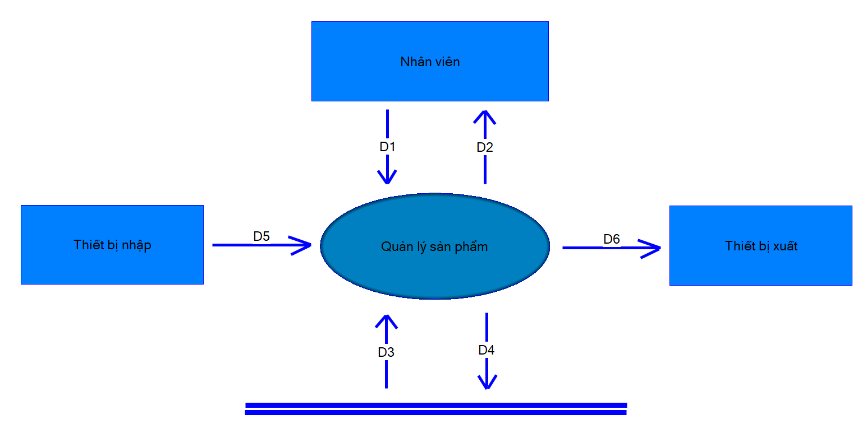

Hình 2.2.1. 1:Mô tả chức năng Quản Lý Sản Phẩm

**Ý nghĩa từ dòng dữ liệu**

D1 :Thông tin sách mới được nhập hàng

D2 :Danh sách sách sẵn sàng được bán

D3 :Quy định chung về loại sách được bán

D4 : D1

D5 :Không có

D6 :D2

**Thuật toán**

Bước 1: Kết nối dữ liệu

Bước 2: Đọc D3 từ bộ nhớ phụ

Bước 3: Hiển thị D2

Bước 4: Nhận thông tin của D1

Bước 5: Kiểm tra sách có hợp lệ hay không

Bước 6: Kiểm tra giá bán ra không nhấp hơn giá nhập

Bước 7: Nếu không thỏa thì tới bước 10

Bước 8: Lưu D4 xuống bộ nhớ phụ

Bước 9: Xuất D6 ra màn hình

Bước 10: Đóng kết nối CSDL

Bước 11: Kết thúc

* + 1. Chức năng Quản Lý Nhân Viên

Đây là yêu cầu lưu trữ: Nhập và lưu dữ liệu nhân viên.

Hình 2.2.2. 1:Mô tả chức năng quản Lý Nhân viên

**Ý nghĩa từ dòng dữ liệu**

D1 :Thông tin tài khoản nhân viên

D2 :Danh sách tài khoản nhân viên

D3 :Quy định chung về nhân viên

D4 : D1

D5 :Không có

D6 :D2

**Thuật toán**

Bước 1: Kết nối dữ liệu

Bước 2: Đọc D3 từ bộ nhớ phụ

Bước 3: Hiển thị D2

Bước 4: Nhận thông tin của D1

Bước 5: Kiểm tra đúng thông tin nhân viên

Bước 6: Nếu không thỏa thì tới bước 10

Bước 7: Lưu D4 xuống bộ nhớ phụ

Bước 8: Xuất D6 ra màn hình

Bước 9: Đóng kết nối CSDL

Bước 10: Kết thúc

* + 1. Chức năng Quản Lý Bán Sách

Đây là yêu cầu lưu trữ: Nhập và lưu quá trình bán sách.

Bảng 2.2.3. 1:Mô tả chức năng Quản Lý Bán Sách

**Ý nghĩa từ dòng dữ liệu**

D1 :Thông tin sách và số lượng

D2 :Danh sách sách và giá

D3 :Quy định về thanh toán

D4 : D1

D5 :Không có

D6 :D2

**Thuật toán**

Bước 1: Kết nối dữ liệu

Bước 2: Đọc D3 từ bộ nhớ phụ

Bước 3: Hiển thị D2

Bước 4: Nhận thông tin của D1

Bước 5: Kiểm tra sách có vượt quá số lượng tồn hay không

Bước 6: Kiểm tra chương trình khuyến mãi

Bước 7: Nếu không thỏa thì tới bước 10

Bước 8: Lưu D4 xuống bộ nhớ phụ

Bước 9: Xuất D6 ra màn hình

Bước 10: Đóng kết nối CSDL

Bước 11: Kết thúc

## Sơ đồ phân rã chức năng

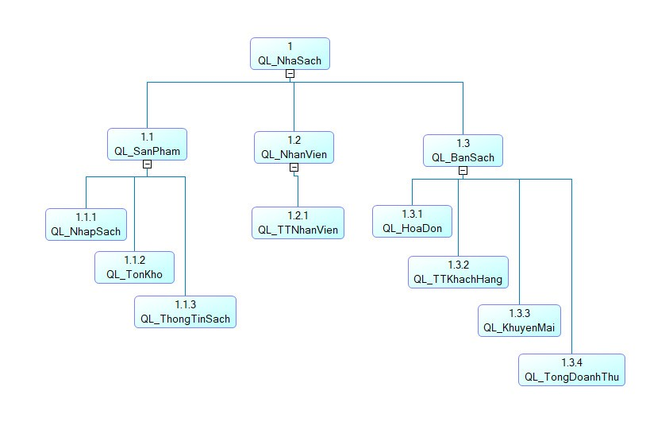

Hình 2.3. 1: Sơ Đồ Phân Rã Chức Năng

## Sơ đồ luồng dữ liệu DFD mức 0

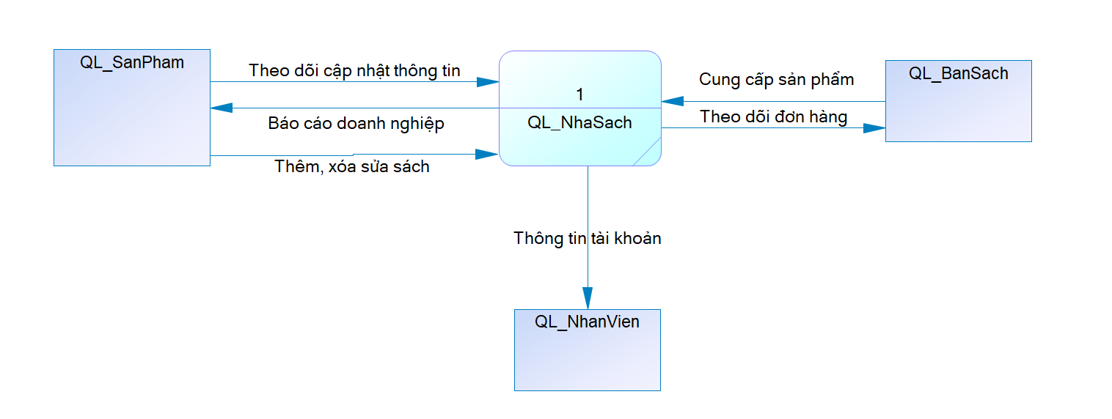

Hình 2.4. 1:Sơ đồ luồng dữ liệu DFD mức 0

## Sơ đồ luồng dữ liệu DFD mức 1

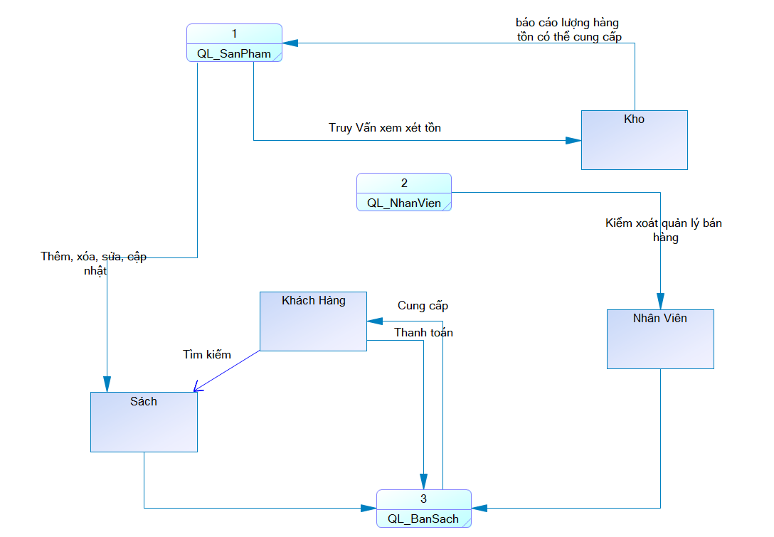

Hình 2.5. 1: Sơ đồ luồng dữ liệu DFD mức 1

## Sơ đồ luồng dữ liệu DFD mức 2

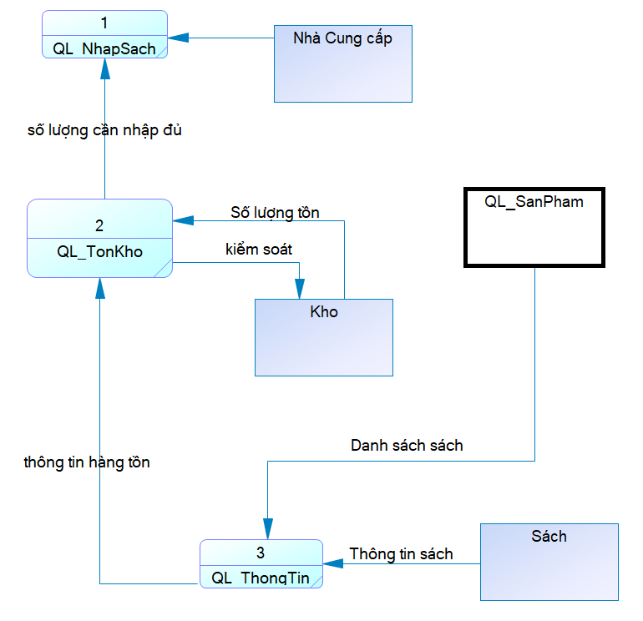

Hình 2.6. 1:Sơ đồ luồng dữ liệu DFD mức 2

Hình 2.6. 2:Sơ đồ luồng dữ liệu DFD mức 2

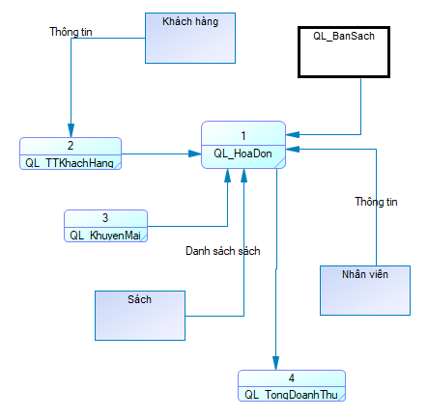

Hình 2.6. 3: Sơ đồ luồng dữ liệu DFD mức 2

## Sơ đồ thực thể liên kết (ERD)

Hình 2.7. 1:Sơ đồ ERD

## Mô hình quan hệ của hệ thống

Hình 2.8. 1:Mô Hình Quan Hệ

# Giao Diện ứng dụng

## Giao diện đăng nhập

Hình 3.1. 1:Giao Diện Đăng Nhập

## Giao diện Tổng

Hình 3.2. 1:Giao diện tổng

## Giao diện cập nhật tài khoản

Hình 3.3. 1:Giao diện cập nhật

## Giao diện Sách

* + 1. Thêm sách

Hình 3.4.1. 1:Thêm sách

* + 1. Xóa sách

Hình 3.4.2. 1: Xóa sách

* + 1. Sửa sách

Hình 3.4.3. 1:Sửa sách

## Giao diện Lĩnh vực

Hình 3.5. 1:Giao diện lĩnh vực

## Giao diện Loại sách

Hình 3.6. 1:Giao diện loại sách

## Giao diện Nhà xuất bản

Hình 3.7. 1:Giao diện nhà xuất bản

## Giao diện Tác giả

* + 1. Thêm tác giả

Hình 3.8.1. 1:Giao diện thêm tác giả

* + 1. Xóa tác giả

Hình 3.8.1. 2:Giao diện xóa tác giả

* + 1. Sửa tác giả

Hình 3.8.1. 3:Giao diện sửa tác giả

## Giao diện Hóa đơn

Hình 3.9. 1:Giao diện hóa đợn

## Giao diện Kho

Hình 3.10. 1:Giao diện kho

## Giao diện Thống kê

Hình 3.11. 1:Giao diện thống kê

# KẾT LUẬN

**Kết luận**

Tóm lại, công việc quản lý nhà sách đòi hỏi phải xử lý một lượng lớn thông tin với độ chính xác cao. Trong khi số lượng sách ngày càng tăng lên, dẫn đến việc quản lý dễ sai sót, tốn thời gian nên việc nghiên cứu tạo ra phần mềm quản lý nhà sách của nhóm em là một việc làm cần thiết. Nó không chỉ giúp cho người bán có thể biết được doanh thu cửa hàng mà còn quản lý được số lượng hàng mình có và giúp cho người quản lý nhà sách tiết kiệm chi phí, tiết kiệm thời gian, tránh sai sót.

**Hướng phát triển**

Để phần mềm có thể hoạt động hiệu quả hơn cần dữ liệu phải được lưu trữ bằng hệ quản trị cơ sở dự liệu có tính bảo mật hơn. Cần có sự kết hợp song song giữa quản lý và nhân viên một cách chặt chẽ để việc theo dõi và quản lý trở nên dễ dàng hơn. Nếu có thể đưa phần mềm quản lý học viên của trung tâm ngoại ngữ lên app ứng dụng thì sẽ giúp cho quản lý thuận lợi hơn trong việc theo dõi quá trình của cửa hàng.